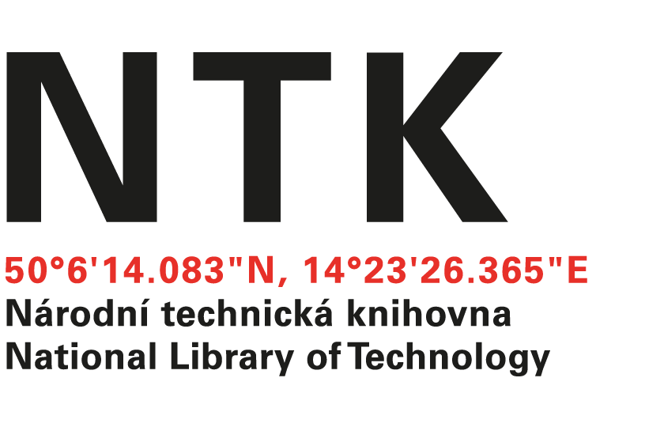
Objednávka

č. 41/05/2017

Objednatel: | Dodavatel:
Národní technická knihovna | Albertina icome Praha s.r.o.
Technická 6/2710 | Štěpánská 16
160 80 Praha 6 - Dejvice | 110 00 Praha 1
IČ: 61387142 | IČO: 49612158
DIČ: CZ61387142 | DIČ: CZ49612158

Dobrý den,

na základě Vámi zaslané nabídky ze dne 8. 12. 2017 u Vás objednáváme ICE E-books (evidence based acquistion) formou trvalého nákupu v hodnotě 322 970,39 Kč s DPH a předplatné ICE Complete Engineering Journals Collection pro rok 2018 v hodnotě 285 749,84 Kč s DPH. Celá objednávka je v společné hodnotě 608 720,23 Kč s DPH.

S pozdravem

Tomáš Binčík
akvizice elektronických informačních zdrojů
Objednávku přijal/a:
V Praze dne 8. 12. 2017
vyřizuje: Mgr. Tomáš Binčík
email: eiz@techlib.cz
telefon: +420 232 002 568

